**東京オリンピック　アーチェリー団体「銅メダリスト」3選手を招いて**

***アーチェリークリニック***

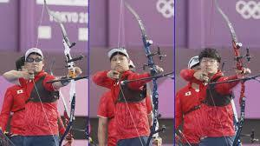

講師　古川高晴／河田悠希／武藤弘樹

主催　南山アーチェリークラブ　（日高川町体育協会アーチェリー部）

主管　和歌山県アーチェリー協会

後援　日高川町　日高川町教育委員会

日時　令和5年7月17日(月) 海の日　9時から11時50分 朝8時から受付

場所　南山スポーツ公園　陸上競技場

　　　　受講対象者　小学5年生から一般までの方大募集　初心者大歓迎

定　員　８０名

参加費　1,000円

申込先：和歌山県アーチェリー協会事務局（メールでお願いします。）

E-mail :[wakayama_archery@yahoo.co.jp](mailto:wakayama_archery@yahoo.co.jp)  
　　　　　　参加者氏名・年齢・連絡先（携帯番号）を必ず記載してください。

　 申込締切日：7月10日（月曜日）

**※　７月１５日１６日に開催される全日本実業団アーチェリー大会が17日まで延びた**

**場合は、クリニックは中止とさせていただきます。**